
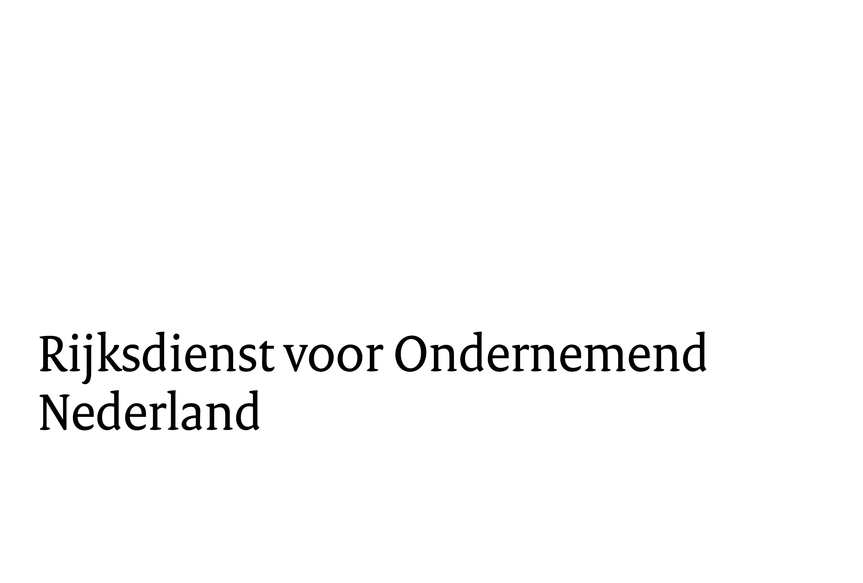
Model projectplan

Versnelde klimaatinvesteringen in de industrie (VEKI)

Wat moet u weten over dit model projectplan?

- In het projectplan beschrijft u het project waarvoor u subsidie aanvraagt. Bouw uw projectplan volgens dit model op, zodat wij uw aanvraag goed kunnen beoordelen. Bij ieder onderdeel staat welke aspecten u moet behandelen.
- Uw projectplan mag maximaal 20 pagina’s lang zijn, exclusief bijlagen. Bij ieder onderdeel staat een aanwijzing voor het aantal pagina’s, maar u mag hiervan afwijken.
- De uitleg bij de verschillende onderdelen is ter informatie. Deze uitleg kunt u weghalen bij het maken van uw projectplan.
- Meer informatie over de VEKI vindt u in de Handleiding VEKI, zoals de voorwaarden, afwijsgronden en bijlagen bij uw aanvraag. Bekijk ook de pagina Versnelde klimaatinvesteringen industrie (VEKI).

Titel
Geef de titel van uw project op, zoals aangegeven op het aanvraagformulier.
Typ om tekst in te voeren.

Type project
Geef aan welk type project u uitvoert. Bekijk de pagina Versnelde klimaatinvesteringen industrie (VEKI) en de Handleiding VEKI voor meer uitleg over deze thema’s.
☐ Energie-efficiëntie anders dan in gebouwen
☐ Circulaire economie
☐ Infrastructuurvoorzieningen voor afvalwarmte en waterstof
☐ Overige CO2-reducerende maatregelen
Locatie(s)
Geef aan waar u het project uitvoert.
Typ om tekst in te voeren.

0. Openbare samenvatting
Geef een samenvatting van het project. Wij publiceren deze samenvatting op onze website als uw project subsidie krijgt. Gebruik de volgende indeling en blijf binnen het maximum aantal tekens:

Aanleiding (maximaal 1.200 tekens inclusief spaties)
Geef aan wat de aanleiding van het project is.
Typ om tekst in te voeren.

Doel van het project (maximaal 1.200 tekens inclusief spaties)
Geef aan wat het doel van uw project is en hoe uw project bijdraagt aan de doelstellingen van de regeling.
Typ om tekst in te voeren.

Omschrijving van de activiteiten (maximaal 1.200 tekens inclusief spaties)
Geef een korte omschrijving van de activiteiten en taakverdeling binnen het project.
Typ om tekst in te voeren.

Resultaat (maximaal 1.200 tekens inclusief spaties)
Geef aan wat het project oplevert en wat het uiteindelijke resultaat is.
Typ om tekst in te voeren.

1. Aanvrager en derden (½ pagina)

Overzicht van de aanvrager en essentiële uitbestedingsrelaties

Naam aanvrager | Type organisatie | SBI-code | ETS-plichtig | Valt uw bedrijf onder de CO₂-heffing?
Typ om tekst in te voeren. |  |  | ☐ Ja ☐ Nee | ☐ Ja ☐ Nee

U kunt rijen toevoegen als dat nodig is.
Naam uitbestedingsrelatie | Type organisatie | Rol in project
Typ om tekst in te voeren.

Beschrijving per partij
Beschrijf de aanvrager en essentiële uitbestedingsrelaties op de volgende punten:
- Naam
- De kernactiviteiten en de aanwezige kennis en ervaring
- Uitbestedingsrelaties: leg uit waarom deze partij voor het project van belang is. Beschrijf hierbij de beschikbare kennis en ervaring.
- Beschrijf de concrete bijdrage aan het project.
Typ om tekst in te voeren.

2. Projectbeschrijving (3 pagina’s)
Behandel in ieder geval de volgende punten:
- Beschrijf de bestaande productie-installatie (als dat aanwezig is). Leg de werking duidelijk uit.
- Beschrijf de nieuwe installatie of installatie-onderdelen. Leg de werking van het geheel en de afzonderlijke onderdelen duidelijk uit.
- Beschrijf de samenhang met bestaande systemen binnen uw bedrijf. Denk hierbij ook aan eventuele aanpassingen aan de in- of externe energie- infrastructuur die voor het project noodzakelijk zijn.
- Voeg een schema of technische tekening toe, waaruit het werkingsprincipe blijkt.
- Beschrijf de massa- en energiebalans van uw proces en verwerk deze in een schema (als dat van toepassing is).
- Beschrijf welk haalbaarheidsstudie(s) of engineeringactiviteiten u al heeft uitgevoerd vóór de start van het project en wat de resultaten zijn.
Typ om tekst in te voeren.

3. Projectaanpak en werkplan (3 pagina’s)
- Geef per werkpakket (WP) of per mijlpaal (MP) een korte beschrijving van de activiteiten en de methoden en technieken die u gebruikt.
- Geef per werkpakket of mijlpaal een overzicht van de projectresultaten.
- Vat de werkpakketten of mijlpalen samen in het schema op de volgende pagina.

Type bevoorschotting
Als uw project subsidie krijgt, keren wij normaal gesproken ieder kwartaal een gelijk voorschot uit. Als uw uitgaven niet gelijkmatig over de projectperiode zijn verdeeld, kunt u kiezen voor bevoorschotting op basis van mijlpalen. Voor projecten waarvoor € 2 miljoen of meer aan subsidie wordt gevraagd, is een begroting met mijlpalen verplicht. U kunt tijdens het project niet meer wisselen van het type bevoorschotting.
- Geef uw keuze door, door te kiezen voor 'werkpakketten' of 'mijlpalen' in de tabel op pagina 6.
- Vul in de begroting het tabblad “Mijlpalenbegroting“ in als u gebruik wil maken van mijlpalen.

Typ om tekst in te voeren.

Overzicht werkpakketten/mijlpalen
U kunt rijen toevoegen als dat nodig is.
WP of MP | Korte beschrijving | Resultaat | Geplande begin- en einddatum
1 Typ om tekst in te voeren.
2
3
4
5
6

Let op:
- Activiteiten zoals testen en monitoring ná ingebruikname van het apparaat vallen niet onder de subsidie.
- De looptijd van het project kan maximaal 4 jaar zijn.

4. Nulscenario-investering (2 pagina’s)
- Beschrijf en onderbouw de nulscenario-investering die u opgevoerd heeft in de begroting. Zie voor de verschillende nulscenario’s paragraaf 4.3 van de Handleiding VEKI.
- Geef, voor zover relevant voor het gekozen nulscenario, concreet aan waar de techniek waarin geïnvesteerd wordt zich al in de industrie bewezen heeft. Beschrijf dit zo concreet mogelijk en geef een goede onderbouwing.
Typ om tekst in te voeren.

5. Bijdrage aan CO₂-reductie en kosteneffectiviteit (2 pagina’s)
Toon aan dat de investering waarvoor u subsidie krijgt een milieuvoordeel heeft ten opzichte van het nulscenario. Toon ook aan dat de investering leidt tot een absolute CO₂-reductie in Nederland ten opzichte van de huidige CO₂-emissies van de industrie.

- Maak een kwantitatieve berekening en gebruik hiervoor het beschikbare rekenmodel ‘VEKI Kosteneffectiviteit en CO₂-berekening’, te vinden op de pagina Versnelde klimaatinvesteringen industrie (VEKI). Dit rekenmodel berekent de CO₂-reductie ten opzichte van het gekozen nulscenario en de absolute CO₂-reductie ten opzichte van de huidige emissie.
  - Geef in het projectplan aan welke aannames u heeft gedaan bij het invullen van het rekenmodel en waar die aannames op zijn gebaseerd.
  - Verwijs naar de gebruikte bronnen.
  - Licht waarden voor brandstoffen die niet in de tabel staan toe. Voor elektriciteit gebruikt de tabel een omrekenfactor van 0,14 kg CO₂/kWh.
- Bepaal de kosteneffectiviteit van de subsidie. Gebruik hiervoor ook het rekenmodel ‘VEKI Kosteneffectiviteit en CO₂-berekening’ De kosteneffectiviteit mag niet hoger zijn dan € 80/ton CO₂-emissiereductie. De gevraagde subsidie mag lager zijn dan het maximale subsidiebedrag dat u kunt krijgen volgens de begroting, om zo niet boven € 80/ton CO₂-emissiereductie uit te komen.
Typ om tekst in te voeren.

Samenvatting uit rekenmodel
Gevraagde subsidie | €
Kosteneffectiviteit | € / ton

Is het gekozen nulscenario anders dan de instandhouding van de huidige installatie? Bereken dan ook de CO₂-reductie ten opzichte van de huidige situatie, omdat u alleen subsidie krijgt voor investeringen die leiden tot een absolute CO₂-reductie in Nederland.
Typ om tekst in te voeren.

Samenvatting absolute CO₂-reductie uit rekenmodel
Absolute CO₂-reductie door uw project | ton /jaar

6. NO_{x}-emissie effecten van het project (1 pagina)
Als de realisatie van het project tot verandering in de NO_{x}-emissie leidt binnen uw bedrijf, geeft u via een berekening de verandering in jaarvracht in kg/jaar aan. Bij de berekening hoeft u geen rekening te houden met eventuele effecten van veranderingen in ingekochte elektriciteit. Vermeld de gebruikte bronnen en uitgangspunten.
Typ om tekst in te voeren.

7. Risico-analyse (1 pagina)
- Beschrijf projectrisico’s, zoals mogelijke problemen die zich kunnen voordoen en mogelijke vertragingen die kunnen optreden tijdens het project. Beschrijf per risico:
  - de kans dat het risico optreedt;
  - de impact;
  - de voorziene acties om bepaalde risico’s te voorkomen;
  - de mogelijke oplossingen om bepaalde gevolgen tegen te gaan (mitigerende maatregelen).
- Besteed aandacht aan de vergunningen: zijn ze nodig voor het project en, zo ja, wat is de status van een eventuele vergunningsaanvraag?
- Besteed aandacht aan zaken zoals levertijden van apparatuur en het verkrijgen van een netaansluiting.
Typ om tekst in te voeren.

8. Exploitatie en terugverdientijd (½ pagina)
- Vul in de begroting het tabblad ‘Exploitatiebegroting’ in als u op grond van artikel 56 van de AGVV subsidie aanvraagt. Wij gaan ervanuit dat u voor het project al een dergelijke berekening heeft gemaakt. De exploitatieberekening bevat tenminste:
- een specificatie van de investeringskosten van de productie-installatie;
- een overzicht van alle kosten en baten over de levensduur;
- een berekening van het projectrendement (NCW, IRR) en de terugverdientijd.
- Beschrijf de gehanteerde uitgangspunten, bijvoorbeeld de gehanteerde WACC (weighted average cost of capital). Laat ook zien op welke aannames de verwachte kosten en baten zijn gebaseerd en hoe u deze heeft berekend.
- Bereken de terugverdientijd via het rekenmodel ‘VEKI terugverdientijd’. Dit model vindt u op de pagina Versnelde klimaatinvesteringen industrie (VEKI).
Typ om tekst in te voeren.

9. Eigen aandeel in de projectkosten (½ pagina)
- Geef aan hoe het eigen aandeel in de projectkosten gefinancierd wordt en, als dat van toepassing is, onder welke voorwaarden. Splits dit uit in vreemd vermogen en eigen vermogen.

Investeringsbedrag (€) | Naam investeerder/financier | Onderbouwing in bijlage:
€ Typ om tekst in te voeren
€
€

Stuur stukken ter onderbouwing mee:
- Stuur de meest recente jaarcijfers mee.
- Als het eigen aandeel met middelen van een verbonden onderneming wordt gefinancierd, ontvangen wij graag de desbetreffende jaarcijfers en een garantieverklaring van de verbonden onderneming (bijvoorbeeld het moederbedrijf), waarin staat dat de verbonden onderneming garant staat voor de financiering van het eigen aandeel.
- Stuur een overeenkomst mee als het eigen aandeel wordt gefinancierd via externe financiering (lening, investering et cetera). Als er nog geen overeenkomst is, ontvangen wij graag de documenten die op het moment van indienen van de subsidieaanvraag beschikbaar zijn. Beschrijf de stappen die nog doorlopen moeten worden met de bijbehorende planning om tot een definitieve overeenkomst te komen.
Typ om tekst in te voeren

Let op: als wij onvoldoende vertrouwen hebben in de financiering van het eigen aandeel in de projectkosten (dat deel van de projectkosten dat niet onder de subsidie valt), wijzen wij uw subsidieaanvraag af.

Maak een keuze uit: klein bedrijf, middelgroot bedrijf of groot bedrijf. Wilt u weten om wat voor type bedrijf het gaat? Doe dan de mkb-toets.
Een essentiële uitbestedingsrelatie levert een belangrijke bijdrage aan het project en/of meer dan 10% van de projectkosten wordt uitbesteed aan deze partij.
Iedere mijlpaal vertegenwoordigt een resultaat, zoals het nemen van een investerings- en financieringsbesluit, het verkrijgen van een vergunning, het ontvangen van een opdracht of de installatie. In de mijlpaal worden alle subsidiabele kosten opgenomen die gemaakt worden in aanloop naar het te behalen resultaat. Een mijlpaal begint op het moment dat kosten worden gemaakt voor het behalen van een bepaald resultaat. Met het behalen van het resultaat, wordt ook de mijlpaal behaald. Een mijlpaal moet aansluiten of overlappen met een andere mijlpaal. De eerste mijlpaal start op de startdatum van het project. De einddatum van het project is de einddatum van de laatste mijlpaal.
3 Kies een realistische begin- en einddatum voor het project. Houd bij de start rekening met onze behandeltermijn van uw subsidieaanvraag. Plan de einddatum niet te krap om de kans te verkleinen dat u ons om toestemming moet vragen om de looptijd te wijzigen.

